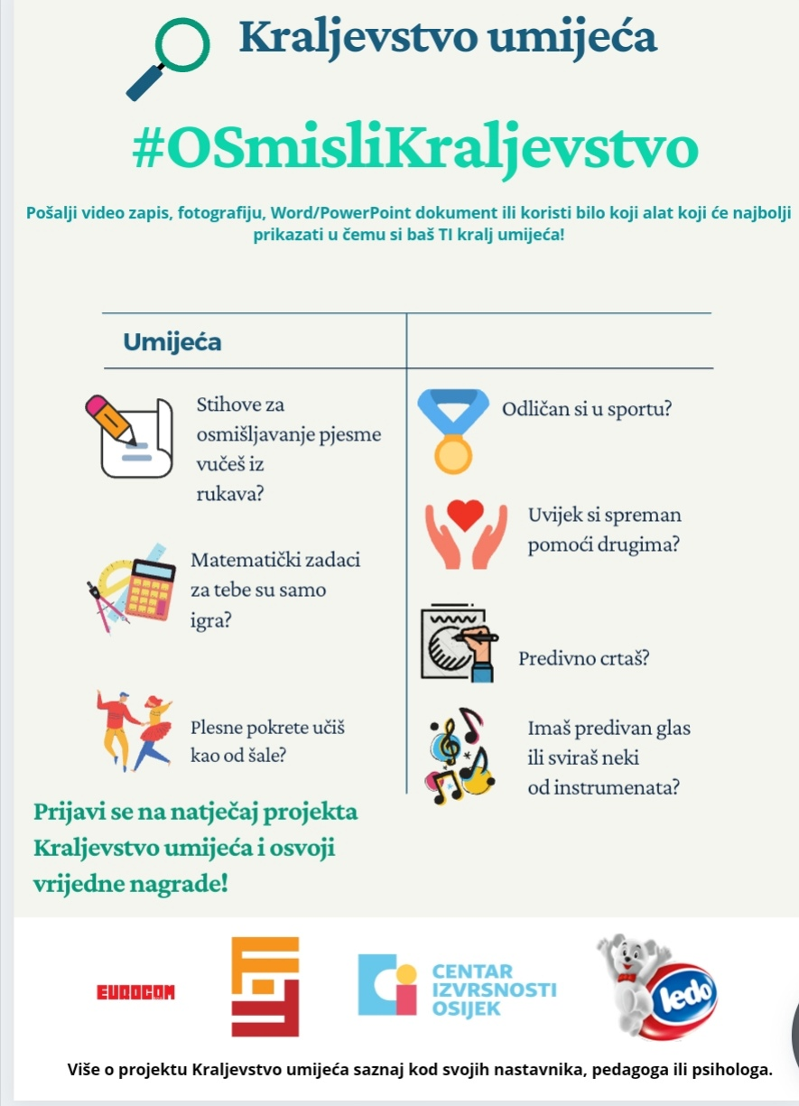

Sažeti prikaz tijeka projekta Kraljevstvo umijeća
Što je cilj projekta Kraljevstvo umijeća?
Cilj projekta je poticati stručne suradnike, nastavnike i ravnatelje osnovnih škola s područja grada Osijeka na prepoznavanje odlika darovitih učenika, prikaz jednog od njihovih radova te sistematiziranje i vrednovanje dobivenih radova od strane stručnih osoba za procjenu razine darovitosti i naposljetku nagrađivanje istih učenički radova od donatora za ovaj projekt.
Zašto je projekt osmišljen?
Iskaz o potrebama

Kao izvrstan student završne godine diplomskoga studija Filozofskog fakulteta u Osijeku, kao budući pedagog i nastavnik, svjesna sam važnosti promicanja kvalitetnoga rada odgojno-obrazovnih djelatnika. Kako su mladi budućnost koji će tek doprinijeti izgradnji bolje i uspješnije zajednice u kojoj živimo, želim se aktivirati u područjima u kojima će se potencijali upravo najmlađih članova naše zajednice, prepoznati i u kojima će se ti isti potencijali moći formirati i biti usmjereni u pravilnome smjeru rasta, razvoja ali i doprinosa samoj zajednici. Smatram da boljitak zajednice kreće od pojedinca i da zajednicu čine niz kotačića koji pokreću jedan drugog te rad pojedinca mora biti snažno i visoko motiviran u želji za stvaranjem boljeg sutra. Jedino na takvim pozitivnim stajalištima mogu se pokrenuti inovativni, zanimljivi i kvalitetni projekti od koje mogu prosperirati i zajednica i sam pojedinac. Budući da su područja mog profesionalnog djelovanja odgoj i obrazovanje, želim se aktivno uključiti u doprinos poboljšanju toga područja i aktivno slijediti načela koje nam zadaju vodeće institucije za provedbu odgojno-obrazovnog procesa Republike Hrvatske. Neki od njih su i Agencija za odgoj i obrazovanje i Ministarstvo znanosti, obrazovanja i športa čiji je dokument Nacionalni okvirni kurikulum teorijski vodič u ovome projektu. Važnost ovoga projekta bila bi provođenje nekih od temeljnih smjernica koje nalaže Nacionalni okvirni kurikulum, a koji se odnose na učenike s posebnim potrebama i to upravo darovite učenike. Kako bi se takvim učenicima dala dodatna stimulacija za rad i priznanje za njihovu darovitost i postignuća, tim bi se učenicima ovim projektom dodijelilo priznanje i uručila nagrada. Na taj se način takvih učenici pozitivnim primjerom ističu i postaju pozitivni uzor i ostalim učenicima u unaprjeđivanju vlastitih interesa i talenata. Osim benefita samih učenika, ovim bi projektom benefit imala i sama zajednica u kojoj takvi učenici bivaju priznati i nagrađivani, a oni zajednici doprinose svojim postignućima i hvalevrijednim aktiviranjem. Prema strategijskomu razvojnomu dokumentu o odgoju i obrazovanju (Plan razvoja sustava odgoja i obrazovanja 2005. – 2010.) i Zakonu o odgoju i obrazovanju u osnovnoj i srednjoj školi (2008.), među učenike s posebnim odgojno-obrazovnim potrebama, ubrajamo učenike s teškoćama različite pojavnosti i stupnja oštećenja te darovite.
Radi se o raznorodnoj skupini djece i učenika za koje su nužne razlike u ciljevima, odnosno očekivanim postignućima, sadržajima i metodama učenja i poučavanja sukladno njihovim individualnim sposobnostima i posebnostima. Kako si se daroviti učenici potaknuli na razvoj vlastitih talenata, potrebna je i suradnja lokalnom zajednicom koja razvija mrežu službi i programa za izravnu potporu djeci i učenicima s posebnim odgojno-obrazovnim potrebama, obiteljima te odgojno-obrazovnim ustanovama koje pohađaju. Iako među talentiranom i darovitom djecom i učenicima postoje znatne razlike, opisuje ih se kao one koji imaju veće spoznajne mogućnosti, razvijenu sposobnost bržega razumijevanja složenih ideja i pojmova, uče brže i s dubljim razumijevanjem od svojih vršnjaka, pokazuju veliku znatiželju za određeno područje, stvaralačke mogućnosti, domišljatost i sposobnost stvaranja velikoga broja ideja te sposobnost sagledavanja s različitih motrišta. Daroviti učenici pokazuju određene specifične osobine koje izravno utječu na potrebu različitog pristupa učenju i poučavanju, a to su: različitost u kognitivnom, socijalnom i emocionalnom razvoju u odnosu na vršnjake, napredne kognitivne sposobnosti u usporedbi s vršnjacima, rano svladavanje nekih temeljnih vještina (npr. matematičkih, predčitalačkih), izražena potreba za stjecanjem znanja, otkrivanjem veza između stvari i pojava i razvijanjem interesa, širok raspon interesa nekarakterističan za dob, intenzivna želja za učenjem i stjecanjem novih informacija te sistematiziranjem znanja iz različitih područja, kreativnost, potreba za novim pristupima u rješavanju zadataka, potreba za novim, originalnim zadacima, odbijanje „drila“ i ponavljanja istog, fleksibilnost u razmišljanju, visoka unutarnja motivacija, potreba za uključivanjem u obogaćene aktivnosti. Odgojno-obrazovni djelatnici u školama bi iste karakteristike trebali prepoznati i takvim učenici pružiti novi i drugačiji način nastave unutar odgojno-obrazovnog procesa. Kako u Osječko-baranjskoj županiji ne postoji vanjski projekt poput ovog koji bi nagradio i dao priznanje takvim učenicima, smatram ga važnim u doprinosu stimulansa darovitih učenika na daljnji rad pa na kraju krajeva i sam doprinos u društvenoj zajednici.
Komu je namijenjen Projekt?
Projekt Kraljevstvo umijeća osmišljen je od strane studentice Ive Šlogar, a bit će ostvaren u suradnji s Centrom izvrsnosti grada Osijeka te će u etapu vrednovanja radova učenika biti uključeni ostali studenti završnih godina diplomskih studija koji pokrivaju područja za koji se učenici prijavljuju. Projekt je namijenjen svim učenicima osnovnih škola grada Osijeka od petog do osmog razreda koji pokazuju neke od odlika darovitih učenika.
Daroviti učenici
Definicije :
1. Daroviti učenici – oni koji se ističu ili svojim vrlo visokim stupnjem općega intelektualnog razvoja ili pak izrazitim razvojem samo određenih sposobnosti koje ih, u odnosu na ostale učenike čine naprednijima. (Grgin, 1996.)
2. Darovita djeca su ona koja zbog svojih iznimnih sposobnosti mogu očekivati visoka postignuća, a identificirana su od stručnjaka. Pokazuju potencijal u nekom od ovih područja sljedećih područja : Opće intelektualne sposobnosti, Specifične akademske sposobnosti, Kreativne sposobnosti, Sposobnosti vođenja i rukovođenja, Umjetničke sposobnosti, Psihomotorne sposobnosti (Marland, 1971.)
Osobine darovitih učenika :
1. Posjeduju izvanredne vještine rješavanja problema. Lako pronalaze i uočavaju suptilne odnose, skrivene principe i generalizacije.
2. Vidljivo su iznimni u kvaliteti i kvantiteti vokabulara. Zainteresirani su za riječi i njihova značenja. Vole čitati i razumiju pročitano.
3. Razumiju složene i apstraktne ideje već u mlađoj dobi.
4. Brzo uče i lako zadržavaju ono što su učili. Sjećaju se važnih detalja, koncepata i principa.
5. Pokazuju razumijevanje složenih aritmetičkih problema i shvaćaju složene matematičke koncepte.
6. Zadržavaju pažnju duže vremena.
7. Sposobnost usmjeravanja vlastitog stjecanja znanja. Samo-regulirano učenje.
8. Pokazuju kreativnost u glazbi, umjetnosti, plesu ili teatru. Pokazuju senzitivnost na fine ritmove, pokrete.
9. Pokazuju fleksibilnost u razmišljanju i rješavanju problema s više različitih gledišta.

Još neke osobine po kojima prepoznajemo darovite učenike :
1. Postavljaju visoke ali realistične standarde za sebe.
2. Samokritični su u evaluaciji i u odnosu prema vlastitom radu, skloni su perfekcionizmu.
3. Pokazuju inicijativu i originalnost u radu.
4. Socijalno su uravnoteženi i s odraslima zrelo komuniciraju.
5. Vole intelektualne izazove.
6. Imaju istančan i suptilan smisao za humor.
7. Poteškoće u odnosu s vršnjacima
8. Širok raspon interesa; vanškolski interesi i hobiji; Pokazuju kontinuiranu intelektualnu znatiželju.
9. Ponekad osporavaju autoritet. Traže razloge i objašnjenja za pravila, zahtjeve, ograničenja. Kritični su, nekonformisti.
10. Mogu biti netolerantni na ljudske slabosti.

Koji su zadaci sudionika projekta?
Sudionici projekta :
- Učenici
- Nastavnici, stručni suradnici, ravnatelji
- Voditelj projekta i sudionici tima za vrednovanje radova
- Donatori nagrada za radove prijavljene na natječaj projekta
- Vanjski suradnici

- Učenici
Učenici svoje umijeće prikazuju u obliku rada koji mora biti poslan na službenu stranicu projekta Kraljevstvo umijeća. Rad učenika koji se prijavljuje na projekt Kraljevstvo umijeća može obuhvaćati bilo koje područje prema prethodno navedenim kompetencijama. U prijavnom obrascu bitno je označiti u kojem se području predaje uradak učenika, kao i to da se učenik prijavljuju samo s jednim uratkom na smotru. Na službeni mail projekta Kraljevstvo umijeća šalje se rad učenika zajedno s prijavnim obrascem. Rad učenika može poslati roditelj učenika, stručni suradnici u školi ili nastavnici škole kojoj učenik pripada. Rad učenika može biti u formatu slike, videa, Word ili PDF dokumenta. Ostali alati i programi dolaze uz napomenu autora rada koji obrazlaže njihovu namjenu. Rad kojeg učenici šalju mora moći prikazati kvaliteta produkta darovitosti za koju se učenik prijavljuje.
Npr. Učenik se prijavljuje u matematičko područje s prikazom darovitosti baš s matematičkom kompetencijom. Učenika snima nastavnik kako na ploči nesmetano i bez pomoći rješava određeni zadatak čiji ishod slijedi tek u 7. razredu, a učenik je tek 5. razred osnovne škole. Ili pak učenik ima tehniku brzog računanja koji se prikazuje u samom videozapisu.

- Nastavnici, stručni suradnici, ravnatelji
Kako je cilj projekta poticati stručne suradnike, nastavnike i ravnatelje osnovnih škola s područja grada Osijeka na prepoznavanje odlika darovitih učenika te prikaz jednog od njihovih radova, važna je njihova uključenost u ovaj projekt. Nastavnik ili stručni suradnik savjetuje učenike za koje smatra da imaju darovite karakteristike u vidu poticaja na daljnji rad i u vidu prijave na natječaja za projekte poput ovog u kojem daroviti učenici dobivaju priznanje za svoje umijeće. Nastavnik ili stručni suradnik popunjava obrazac kojeg učenik mora priložiti uz prikaz svog rada prilikom javljanja na natječaj za ovaj projekt.

- Voditelj projekta i sudionici tima za vrednovanje radova
Voditelj projekta zadužen je za tehničku realizaciju projekta kao i stajanje na raspolaganju za bilo kakva pitanja od strane sudionika projekta putem privatne mail adrese islogar1997@gmail.com . Jednako tako voditelj projekta dužan je voditi računa o mjerljivosti i pouzdanosti samog procesa vrednovanja. Tim za vrednovanje radova učenika sačinjavaju studenti završne diplomske godine onih fakulteta koji odgovaraju područjima kompetencija koji su navedeni u ovome radu. Tim za vrednovanje će prema točno određenim smjernicama davati onaj broj bodova za koji smatra da taj rad zaslužuje.
- Donatori nagrada za radove prijavljene na natječaj projekta i vanjski suradnici
Donatori nagrada za projekt Kraljevstvo umijeća jesu tvrtke Ledo Plus i tvrtka Eurocom d.o.o.. Oni osiguravaju nagrade poklon paketa Ledo sladoleda te poklon pakete školskog pribora za prvih pet najbolje ocjenjenih radova darovitih učenika. Ostali sudionici projekta dobit će zahvalnice i priznanje za sudjelovanje u projektu.
Vanjski suradnici jesu predstavnici Odsjeka za pedagogiju Filozofskoga fakulteta u Osijeku te će oni ustupiti prostor male vijećnice za dodjelu nagrada.
Kakvim radovima se učenici prijavljuju na projekt?
Učenici se na projekt prijavljuju s radovima koji prikazuju njihovu darovitost iz sljedećih područja:
**Prilikom prijave na natječaj važno je naglasiti kojem području pripada rad učenika.
Vrednovanje radova darovitih učenika
Svi prikupljeni radovi uspoređivat će se jedni s drugima, na dva kriterija:
1. tehnička izvedenost (urednost, točnost, preciznost, valjanost)
2. kreativnost (pokazana maštovitost, originalnost, fleksibilnost, inovativnost).
Tehnička izvedivost (1 – 10 bodova)
Urednost
Točnost
Preciznost
Valjanost

Kreativnost (1 – 10 bodova)
Maštovitost
Originalnost
Fleksibilnost
Inovativnost

Najveći mogući broj bodova je 80 bodova.

Tko obuhvaća tim za vrednovanje radova prijavljenih na projekt?

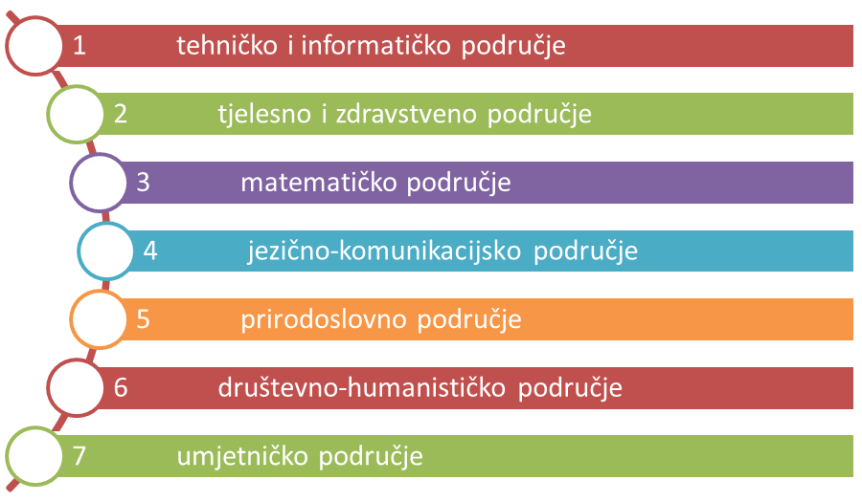
Popis članova tima za vrednovanje prema prethodno navedenim kriterijima :
- Petra Đurović, poslijedoktorandica na Katedri za automatiku i robotiku, Fakultet elektrotehnike, računarstva i informacijskih tehnologija Osijek

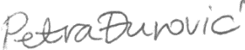

- Vanessa Martinez, studentica završne godine diplomskog studija Kineziološkog fakulteta u Zagrebu
- Valentina Veseličić, studentica završne godine diplomskog studija Matematičkog fakulteta u Osijeku
- Valentina Blažević, student završne godine diplomskoga studija Engleskoga jezika i književnosti i Hrvatskoga jezika i književnosti Filozofskoga fakulteta u Osijeku
- Ana Mikulec, student završne godine integriranoga studija Medicine, Medicinskoga fakulteta u Osijeku
- Iva Šlogar, student završne godine diplomskoga studija Hrvatskoga jezika i književnosti i Pedagogije, Filozofskog fakulteta u Osijeku
- Marko Sabljaković, diplomirani nastavnik Hrvatskoga jezika i književnosti, kazališni producent i urednik
Odabrani tim sačinjavaju osobe koje su aktualni studenti završnih godina diplomskoga studija ili su studij završili unazad pet godina. Sve navedene osobe stručnog tima adekvatnim znanjem, sposobnostima i vještinama odgovaraju područjima kompetencija za koje se prijavljuju učenici na ovaj projekt. Na ovaj su način i ostali studenti uvedeni u ovaj projekt kao budući ili aktualni odgojno-obrazovni djelatnici.

Koji je vremenski tijek projekta?

Kako izgleda obrazac koji se šalje zajedno s privitkom prikaza rada učenika? (popunjava nastavnik ili stručni suradnik škole kojoj učenik pripada)
Ime i prezime učenika :
Škola koji učenik pohađa :
Razred koji učenik pohađa :
Područje kompetencija za koje se rad učenika prijavljuje :
Ime i prezime nastavnika/stručnog suradnika/ ravnatelja koji učenika prijavljuje na natječaj:
Osobitosti darovitosti koje iskazuje učenik :
Nastavni predmet u kojem se učenik posebno ističe :
Kontakt podaci roditelja ili skrbnika (broj mobitela i/ili mail adresa) :

*Budući da dokument šaljete u digitalnoj verziji, popunjeni i potpisani obrasci mogu biti skenirani.
Potpis nastavnika ili stručnog suradnika škole koji učenika prijavljuje na natječaj projekta Kraljevstvo umijeća :
_______________________________________

Podaci za prijavu :
Jedan dokument u alatu kojeg ste odabrali za prikaza rada darovitog učenika šalje se zajedno s obrascem prijave na mail adresu : kraljevstvo.umijeca@gmail.com *
Za dodatna pitanja kontaktirajte :
Kontakt e-adresa voditelja projekta (Iva Šlogar) : islogar1997@gmail.com
Kontakt e-adresa Centra izvrsnosti grada Osijeka : voditelj@centarizvrsnostiosijek.eu

*Navedene dokumente može poslati roditelj učenika na adresu kraljevstvo.umijeca@gmail.com , ali obrazac prijave popunjava nastavnik ili stručni suradnik škole koju pohađa učenik koji se prijavljuje na natječaj.
Projekt Kraljevstvo umijeća podržan je od strane Centra izvrsnosti Osijek čiji je pokretač Grad Osijek te će isti biti poslan od strane uprave Grada Osijeka na e-adrese osnovnih škola koje pripadaju Gradu.

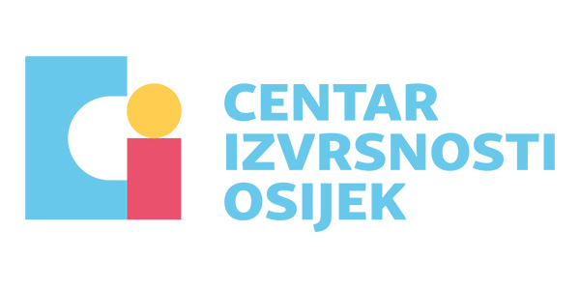

Nacionalni okvirni kurikulum, Ministarstvo znanosti, obrazovanje i športa Republike Hrvatske.
Nacionalni okvirni kurikulum, Ministarstvo znanosti, obrazovanje i športa Republike Hrvatske.
Laznibatova, J. (2001): Iskustva državne škole za darovite učenike u Bratislavi, Slovačka.
Video zapis prikazuje tehniku brzog računanja koji je prikaz darovitost kod učenica Antee i Mare Milete. https://www.youtube.com/watch?v=wsDQeCgQkrU

